Závěrečná zpráva projektu „Kreativní balíček stavebnic LEGO“

Děkujeme Statutárnímu městu Ostrava, městskému obvodu Moravská Ostrava a Přívoz za podporu, díky níž bylo možné pořídit nové LEGO stavebnice pro školní družinu.
Výběr stavebnic se podařilo sestavit tak, aby si v něm našel to své opravdu každý. Děti si mohou stavět letadla, vlaky, roztomilá zvířátka, technické modely i vesmírnou sondu vyslanou na Mars. Nové stavebnice jsme začali využívat ihned po jejich doručení a setkaly se s velkým nadšením. Oblíbily si je nejen děti ze 4. oddělení, pro které byly primárně určeny, ale také děti z ostatních oddělení školní družiny.
LEGO stavebnice využíváme při každodenních činnostech školní družiny. Podporují tvořivost, spolupráci, trpělivost i rozvoj jemné motoriky a staly se jednou z nejoblíbenějších aktivit dětí. Velmi si vážíme možnosti obohatit naši družinu o kvalitní pomůcky, které dětem přinášejí radost a inspirují je ke společné hře i tvoření.
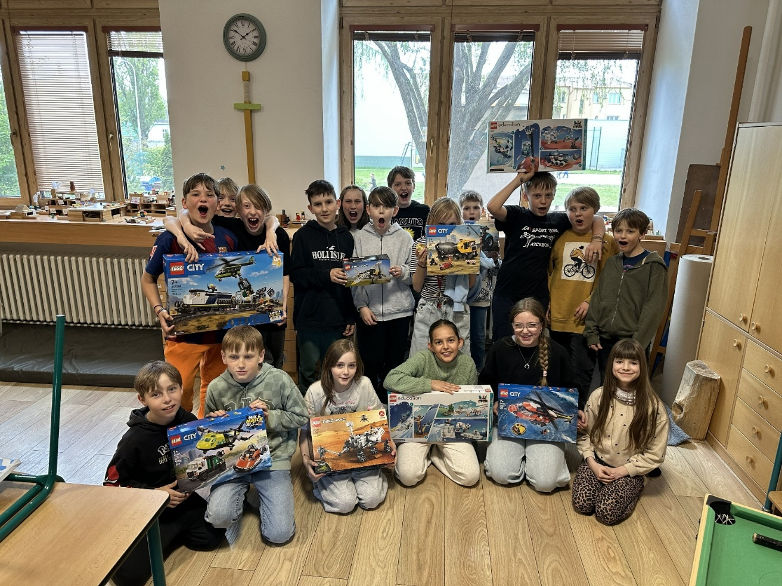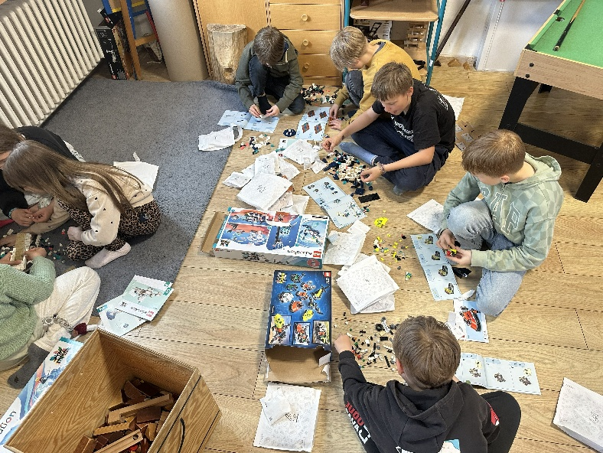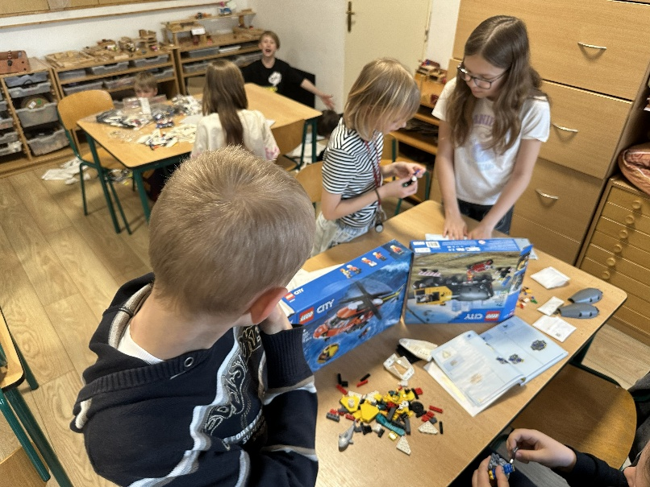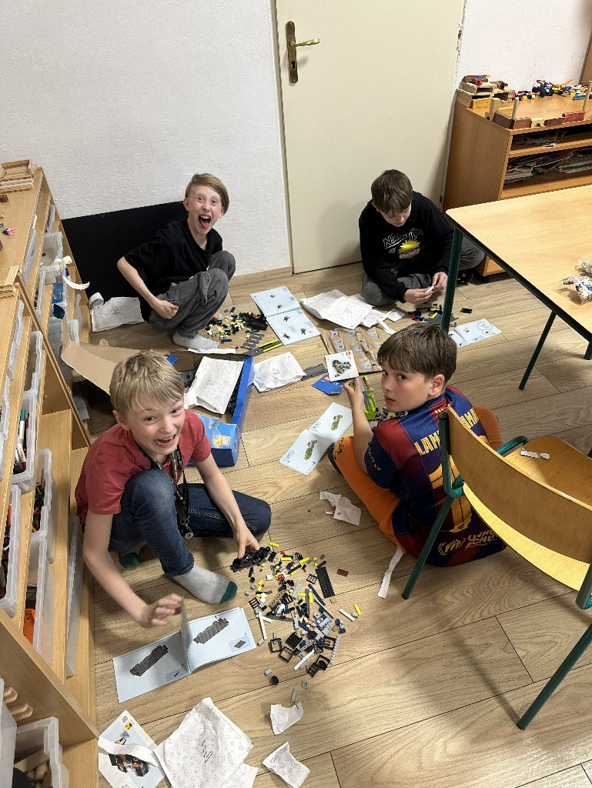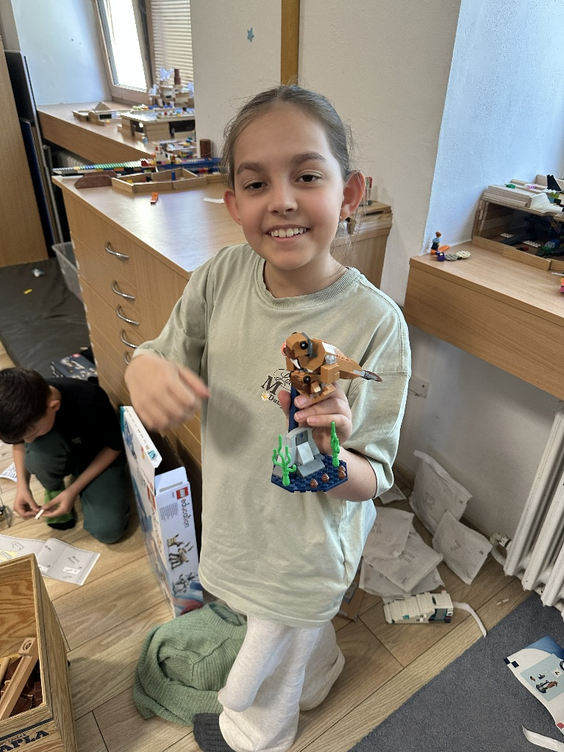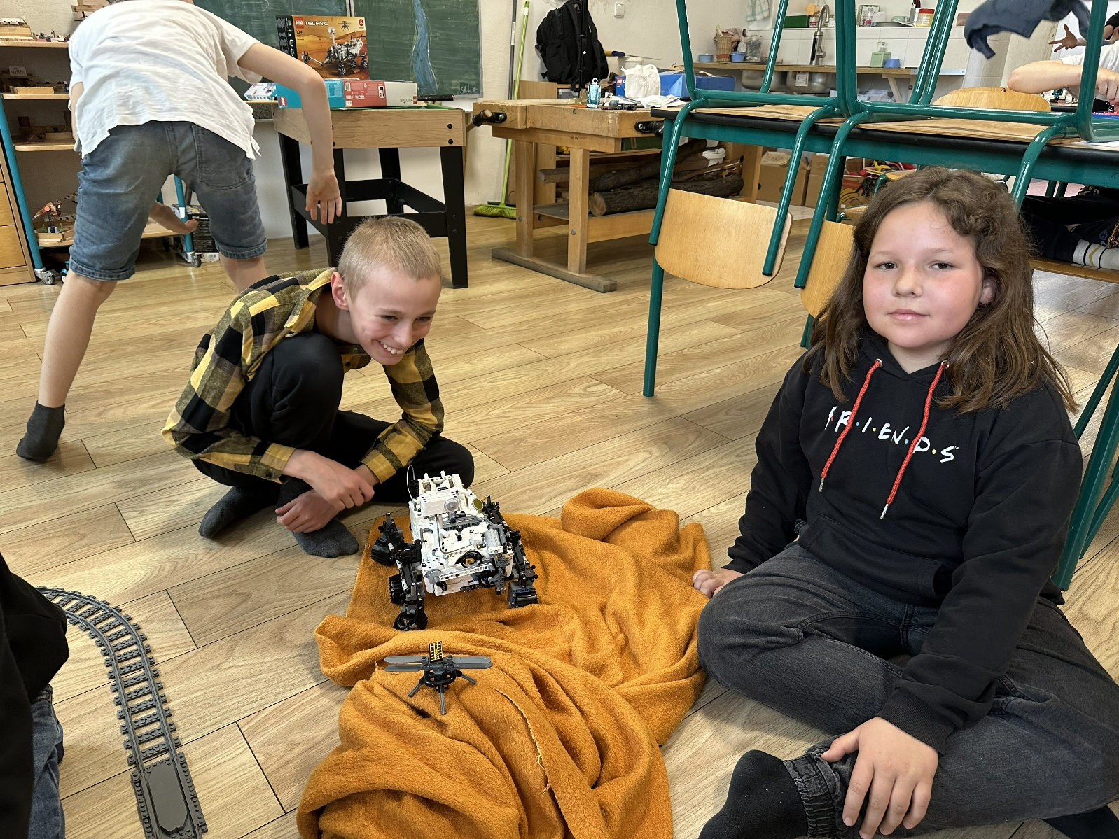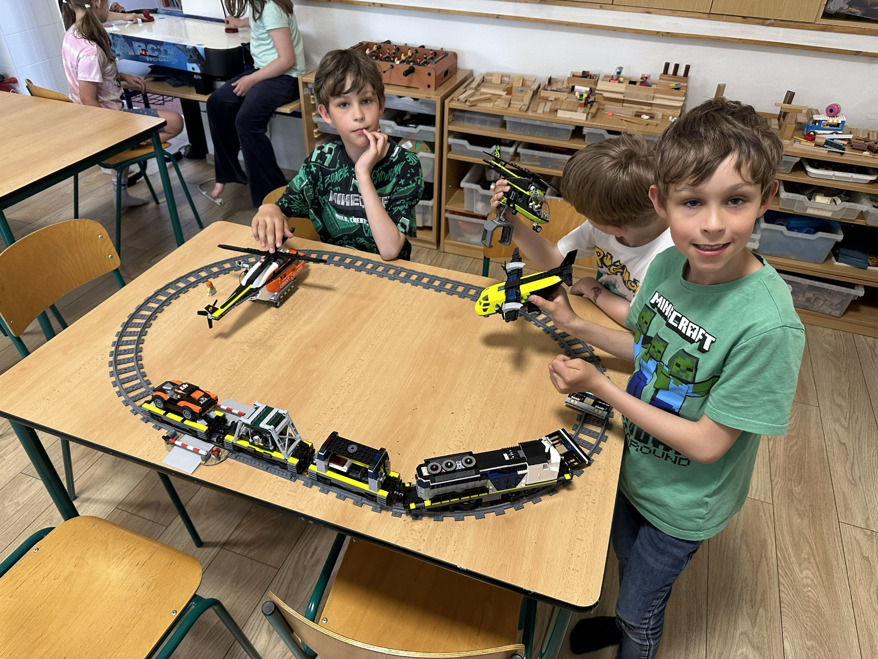

V Ostravě 6. 7. 2026
Zpracoval: Štěpán Adámek, vychovatel ŠD

